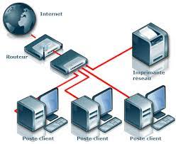
TP Construire un réseau

Un réseau très simple

Le réseau le plus simple est celui constitué de 2 ordinateurs.

On va utiliser le logiciel Filius pour construire des réseaux d'ordinateurs pour comprendre le fonctionnement basique d'Internet.

Ouvrir Filius.
Cliquez (en maintenant le clic) sur un portable et posez-le sur la feuille blanche. Cliquez droit puis " Configurer ". Renommez-le Portable A
Recommencez pour créer Portable B et posez-le à côté.
Cliquez sur le cable puis sur les 2 portables : ils sont maintenant connectés.

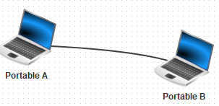

Dans la réalité, la connexion entre 2 ordinateurs peut être faite de nombreuses façons différentes :
- cable éthernet RJ45
- wifi
- fibre optique

Question 0 : éthernet ou fibre optique ? Choisir en entourant
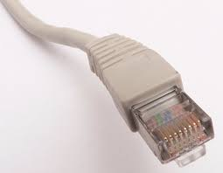
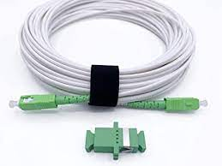

Question 1 : Trouvez un autre moyen de faire communiquer 2 ordinateurs

Vérifions qu'ils peuvent s'envoyer des données.

Passez en mode simulation

Cliquez sur l'ordinateur A. La fenêtre de son bureau s'ouvre.
Cliquez sur " Installation des logiciels ".
Cliquez sur " Ligne decommande " puis la flèche verte qui va vers la gauche et enfin " Appliquer les modifications ". Le logiciel " Ligne de commande " est installé. Il permet d'écrire des ordres simples qui seront executées par l'ordinateur.
Cliquez sur l'icône " Ligne de commande ".

Après root /> tapez ping.
La commande ping envoie un petit paquet de données dans le réseau. On l'utilise pour vérifier si 2 ordis sont connectés ou pas.


La commande ping ne fonctionne pas toute seule. Il faut lui ajouter l'adresse IP de l'ordinateur auquel vous voulez envoyer des données.

Importance de l'adresse IP

L'adresse IP d'un ordinateur permet de l'identifier. C'est comme l'adresse d'une maison qui permet au facteur de l'identifier pour recevoir un courier.

Revenir en mode conception

Cliquez droit sur le portable A puis " Configurer ". Des informations s'affichent dont l'adresse IP :

Notez l'adresse IP de l'ordinateur B : …………………………………………...

Cliquez droit sur l'autre portable et modifiez son adresse IP. Choisir 192.168.0.11.

Passez en mode simulation. Lancez la commande ping qui fonctionne pour envoyer des données vers le portable B
Question 2 : Quelle commande avez-vous tapée ?

Regardez le message retourné par la commande et la couleur du cable.
Question 3 : De quoi est composé le contenu d'un ping ?



Rôle du masque de réseau

Mode Conception :
Question 4 : Quel est le masque pour les 2 portables ?

Avec ce masque, on ne regarde que les 3 premiers nombres d'une adresse IP (en commençant par la gauche) pour trouver l'adresse réseau auquel appartient l'ordinateur. Notre réseau de 2 portables A et B a donc comme adresse réseau 198.168.0.0 ( on met 0 pour le dernier nombre)

Modifiez l'adresse IP du portable B : 192.168.1.11
Réessayez de lancez un ping de A vers B.
Question 5 : Que constatez-vous ? Pourquoi d'après vous ?

Rétablissez la bonne adresse IP pour B.

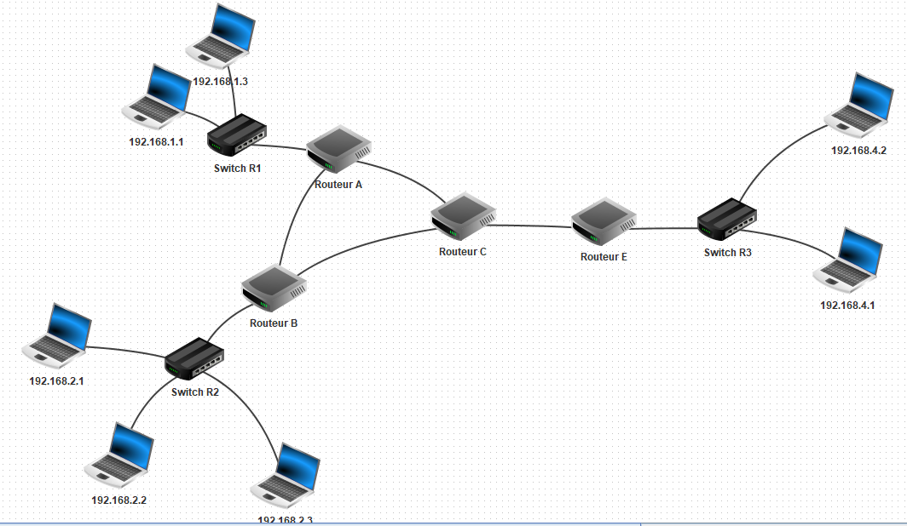
Un réseau bien plus complexe

Allez sur le site SNT.devernay.net.
Téléchargez le fichier Routage.fls et ouvrez-le avec Filius.

Ce réseau s'approche de la complexité du vrai réseau internet. En particulier, plusieurs chemins sont possibles pour des données devant aller de 192.168.1.1 à 192.168.2.1 par exemple.

Question 6 : Ecrire 2 chemins possibles

Question 7 : Quel est l'intérêt d'avoir plusieurs chemins possibles ?

Question 8: Par rapport au réseau basique précédent, de nouveaux éléments sont présents. Lesquels ?

Question 9 : Quelle est la différence principale entre un routeur et un switch ( recherche internet) ?

Qu'est-ce que le routage ?

Pour se déplacer en voiture d’un point A à un point B, tu suis des panneaux de signalisation.
Puis tu te déplaces de croisement en croisement (ou rondpoint)
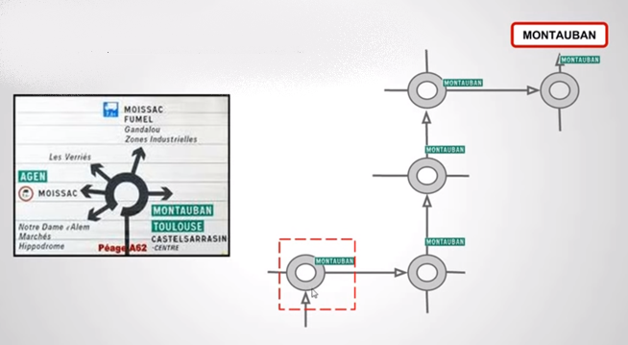
Donc à chaque embranchement, tu as des informations pour ta destination.
Sur un réseau informatique, c’est la même chose, les ronds-points sont les routeurs.
Le routeur sait où orienter le paquet reçu à quel prochain routeur (un de ses routeurs voisins uniquement !)


Tables de routage

Envoyez un ping de 192.168.1.1 vers 192.168.2.1 ( il faut d'abord installer la ligne de commande)

Tout se passe bien normalement : on voit le ping avancer et le pong revenir 4 fois Mais c'est trop facile car les routeurs sont configurés en automatique. Comment les configurer à la main ?

Cliquez droit sur le routeur A en mode Conception, puis " Configurer "
Décochez " Routage automatique ".
Cliquez sur l'onglet " Table de routage "
Décochez " Afficher toutes les lignes ".

On va d'abord configurer le routeur A pour qu'il envoie les données au routeur C lorsque les données sont destinées au réseau 192.168.2.0.

Le routeur A présente 3 interfaces ( ce sont les connexions qui partent de A). En cliquant sur les onglets des interfaces, on voit en vert où elles se trouvent et quelle est leur adresse IP.

Le routeur C présente aussi 3 interfaces. On a décidé que C est la passerelle de A pour les messages allant vers B.

Cliquez sur " Nouvelle ligne " et complétez ainsi:
Complétez les tables de routage de C et de B toujours dans le même but (comprendre la ligne précédente).

Question 10 : Table de routage de C
IP destination | Masque | Passerelle suivante | Via l'interface

Question 11: Table de routage de B
IP destination | Masque | Passerelle suivante | Via l'interface

Question 12 : Tentez un ping de 192.168.1.1 vers 192.168.2.1. Que se passe-t-il (regardez les signaux verts)

Question 13 : Que faut-il ajouter aux tables de routage précédentes pour que cela fonctionne ?

